**متوسطة صغير عبد الله وادي جر**

**الفرض الخامس في مادة الرّياضيات**

**المدة : ساعة واحدة المستوى : الرّابعة متوسط**



**التمرين الأوّل :تمعن في الشّكل المقابل الذي يطلب إعادة رسمه :**

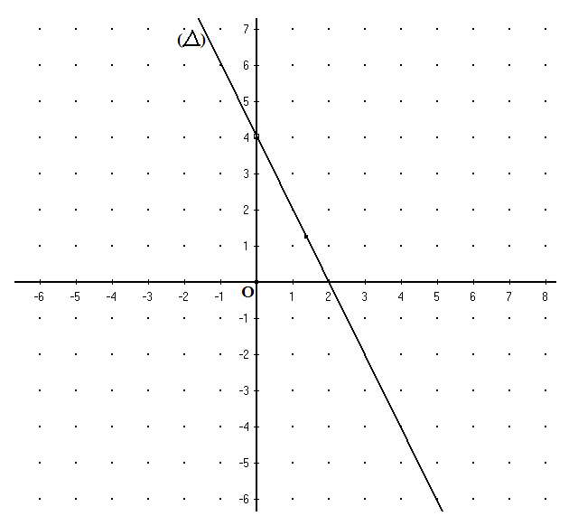

**1 ـ عيّن من الشّكل العبارة الجبرية للدّالة $f$ التي تمثيلها**

**البياني المستقيم $\left(∆\right)$.**

**2ـ أوجد الدّالة $g$ التي تمثيلها البياني يمر من النقطتين**

$M\left(1;-2\right)$**، $N\left(4;1\right)$**

**ـ ما هو معامل توجيه المستقيم $\left(MN\right)$؟**

**3 ـ بيّن أن النقاط : $P\left(-1;-4\right)$، $N ;M$ استقامية.**

**4 ـ أرسم $\left(MN\right)$، ثمّ إقرأ من الشّكل العددين $x ; y$ حيث:**

$f\left(x\right)=-4$**، $g\left(-2\right)=y$.**

**5 ـ إقرأ إحداثيتي $R$ نقطة تقاطع المستقيمين من الشّكل ، ثمّ تحقق من ذلك حسابيّا.**

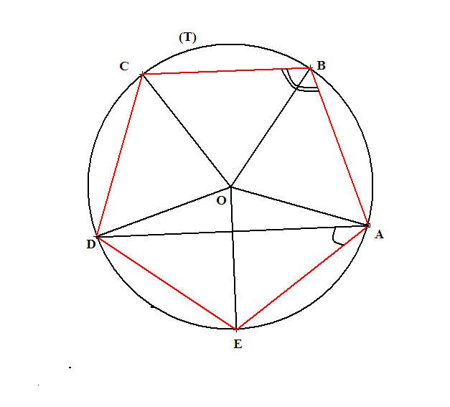

**التّمرين الثّاني : $ABCDEF$ خماسي منتظم ، $\left(T\right)$ دائرة محيطة به مركزها $O$.**

**1 ـ أحسب قيس الزّاوية المركزية $\hat{DOE}$.**

**واستنتج قيس $\hat{COA}$.**

**2ـ أحسب قيس الزّاويتان المحيطيتان $\hat{DAE}$. $\hat{CBA}$**

**3 ـ ما هي صورة المثلث $ABO$ بالدّوران الذي مركزه $O$ وزاويته**

$144°$**في الاتجاه الموجب .**

**بالتوفيق**

|  |  |
| --- | --- |
| **تصحيح الفرض الخامس وتنقيطه**  **التمرين الأول:**  **1 ـ تعيين العبارة الجبرية للدالة $f$ التي تمثيلها البياني $\left(∆\right)$:**  **نقرأ في التمثيل : $a=-2 ; b=4$ ومنه: $f\left(x\right)=-2x+4$**  **2ـ ايجاد الدالة $g$ التي تمثيلها يمر من النقطتين $M\left(1;-2\right)$، $N\left(4;1\right)$:**  **ـ حساب $a$: لدينا : $a=\frac{g\left(x_{1}\right)-g\left(x_{2}\right)}{x_{1}-x_{2}}$ ومنه: $a=\frac{g\left(1\right)-g\left(4\right)}{1-4}=\frac{-2-1}{-3}=\frac{-3}{-3}=1$.**  **ـ حساب $b$: لدينا الآن : $g\left(x\right)=1x+b$ فنجد: $g\left(1\right)=1×1+b=-2$**  **ومنه: $1+b=-2$ أي $b=-3$**  **نستنتج: $g\left(x\right)=x-3$.**  **ـ معامل توجيه المستقيم ممثل الدالة $g$ هو قيمة $a$ في هذه الدالة: أي هو 1**  **3ـ تبيان أن: $P\left(-1;-4\right)$، $N ;M$ استقامية.**  ولذلك نبين أن : $P$ تنتمي إلى المستقيم $\left(MN\right)$ **لدينا : $g\left(x\right)=x-3$ ومنه: $g\left(-1\right)=-1-3=-4$**    أي $P$ تنتمي إلى المستقيم $\left(MN\right)$ **والنقاط $N ;M ;P$ استقامية.**  **4ـ رسم $\left(MN\right)$،**  **القراءة من الشكل:**  **ـ $f\left(x\right)=-4$ ومنه: $x=4$**  **ـ $g\left(-2\right)=y$ ومنه: $y= -5$** | **5 ـ إحداثيتي $R$ نقطة تقاطع $\left(MN\right); \left(∆\right)$:**  **لذلك نحل المعادلة : $f\left(x\right)=g\left(x\right)$ أي: $-2x+4=x-3$**    **ومنه: $-2x-x=-3-4$**  **أي : $-3x=-7$**  **إذن: $x=\frac{7}{3}$**  **بالتعويض في $f$ أو $g$ نجد $g\left(\frac{7}{3}\right)=\frac{7}{3}-3$ = $\frac{-2}{3}$**    **إذن : $R\left(\frac{7}{3}; -\frac{2}{3}\right)$**  **التمرين الثاني :**  **1 ـ قيس واستنتاج : $\hat{COA}$ $ABCDE$**  **خماسي منتظم ومنه: $\hat{DOE}=\frac{360}{5}={72}^{°}$**  **ومنه: $\hat{COA}=2\hat{DOA}=2×72°$ =144°**  **2ـحساب ، $\hat{CBA}$ $\hat{DAE}$**  **زاوية محيطية ، و $\hat{DOE}$ مركزية تحصران القوس $DE$**  **فإن: $\hat{DAE}=\frac{1}{2}\hat{DO}=\frac{1}{2}72°$ =36°**  **ـ $\hat{CBA}$ محيطية و $\hat{COA}$ مركزية تحصران القوس الكبرى $CA$**  **فإنّ : $\hat{CBA}=\frac{1}{2}\hat{COA}$ = $\frac{1}{2}72°×3$ = $36×3=108°$ $\hat{CBA}=108°$**    **3 ـ صورة المثلث ABO بالدوران الذي مركزه $O$ وزاويته °144في الاتجاه الموجب هو المثلث $COD$.**  **Belhocine :** [**https://prof27math.weebly.com**](https://prof27math.weebly.com) |